АДМИНИСТРАЦИЯ ГАВРИЛЬСКОГО СЕЛЬСКОГО ПОСЕЛЕНИЯ
ПАВЛОВСКОГО МУНИЦИПАЛЬНОГО РАЙОНА
ВОРОНЕЖСКОЙ ОБЛАСТИ

ПОСТАНОВЛЕНИЕ

от 17.06.2022 г. № 37
с. Гаврильск

О внесении изменений в постановление администрации Гаврильского сельского поселения от 15.12.2015 г. №094 «О комиссии по соблюдению требований к служебному поведению муниципальных служащих администрации Гаврильского сельского поселения и урегулированию конфликта интересов»

В соответствии с Федеральными законами от 02.03.2007 года № 25-ФЗ «О муниципальной службе в Российской Федерации», Указом Президента РФ от 19.09.2017 г. №431 «О внесении изменений в некоторые акты Президента Российской Федерации в целях усиления контроля за соблюдением законодательства о противодействии коррупции», Указом Президента РФ от 01.07.2010 г №821 «О комиссиях по соблюдению требований к служебному поведению федеральных государственных служащих и урегулированию конфликта интересов» с целью приведения в соответствие нормативные правовые акты, администрация Гаврильского сельского поселения

ПОСТАНОВЛЯЕТ:

1.Внести в приложение №2 к постановлению администрации Гаврильского сельского поселения от 15.12.2015 г. №094 «О комиссии по соблюдению требований к служебному поведению муниципальных служащих администрации Гаврильского сельского поселения и урегулированию конфликта интересов» следующие изменения и дополнения
Состав комиссии по соблюдению требований к служебному поведению муниципальных служащих администрации Гаврильского сельского поселения Павловского муниципального района и урегулированию конфликта интересов
Глава Гаврильского Каруна Людмила Леонидовна
сельского поселения,
председатель комиссии
Заместитель председателя Совета Гончарова Ирина Михайловна
народных депутатов
Гаврильского сельского поселения,
Заместитель председателя комиссии

Главный специалист администрации Барашкова Лариса Павловна
Гаврильского сельского поселения,
Секретарь комиссии

Члены комиссии:
Депутат Совета народных депутатов Бацаева Ольга Ивановна
Гаврильского сельского поселения
профсоюзной организации
главный специалист администрации Письменная Наталья Михайловна

2. Признать утратившими силу постановления администрации Гаврильского сельского поселения от 01.11.2021 №61 «О внесении изменений в постановление администрации Гаврильского сельского поселения от 15.12.2015 г. №094 «О комиссии по соблюдению требований к служебному поведению муниципальных служащих администрации Гаврильского сельского поселения и урегулированию конфликта интересов»».

3. Обнародовать настоящее постановление в соответствии с Положением о порядке обнародования муниципальных правовых актов Гаврильского сельского поселения.
4. Контроль за исполнением настоящего постановления оставляю за собой.
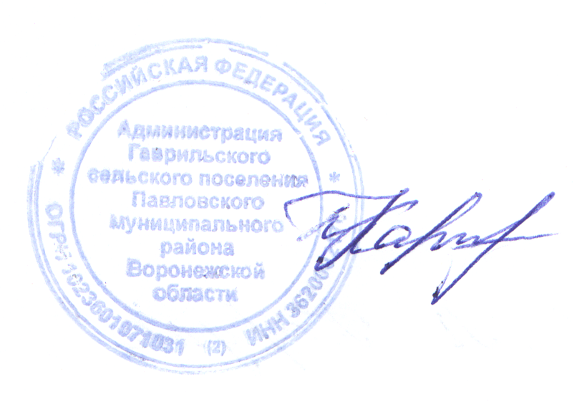

Глава Гаврильского сельского поселения
Павловского муниципального района
Воронежской области Л. Л. Каруна

А К Т

об обнародовании постановления от 17.06.2022г. №37 «О внесении изменений в постановление администрации Гаврильского сельского поселения от 15.12.2015 г. №094 «О комиссии по соблюдению требований к служебному поведению муниципальных служащих администрации Гаврильского сельского поселения и урегулированию конфликта интересов»

Здание администрации Гаврильского
сельского поселения
с. Гаврильск, ул. Советская, д.121
Дата начала обнародования
17.06.2022 г.

Специальная комиссия в составе:
- Каруна Л.Л - глава Гаврильского сельского поселения – председатель комиссии;
- Барашкова Л.П.- главный специалист, секретарь комиссии
- Сухомлинова Л.И.- депутат Совета народных депутатов Гаврильского сельского поселения – член комиссии;

Составила настоящий акт в том, что 17.06.2022 года произведено обнародование постановления от 17.06.2022г. №37 «О внесении изменений в постановление администрации Гаврильского сельского поселения от 15.12.2015 г. №094 «О комиссии по соблюдению требований к служебному поведению муниципальных служащих администрации Гаврильского сельского поселения и урегулированию конфликта интересов» путем размещения его:

- на доске объявлений в здании администрации Гаврильского сельского
поселения (с. Гаврильск, ул. Советская,121);
- здание МУК «Гаврильское КДО» - с. Гаврильск, ул. Советская, 148.

Председатель комиссии Л. Л. Каруна

Секретарь комиссии Л.П. Барашкова

Член комиссии Л.И. Сухомлинова

